Муниципальное казенное дошкольное образовательное учреждение
Детский сад «Солнышко» с.Каякент Каякнтского района

Конспект

открытого занятия

в средней группе на тему:
«Тайны снега и льда»

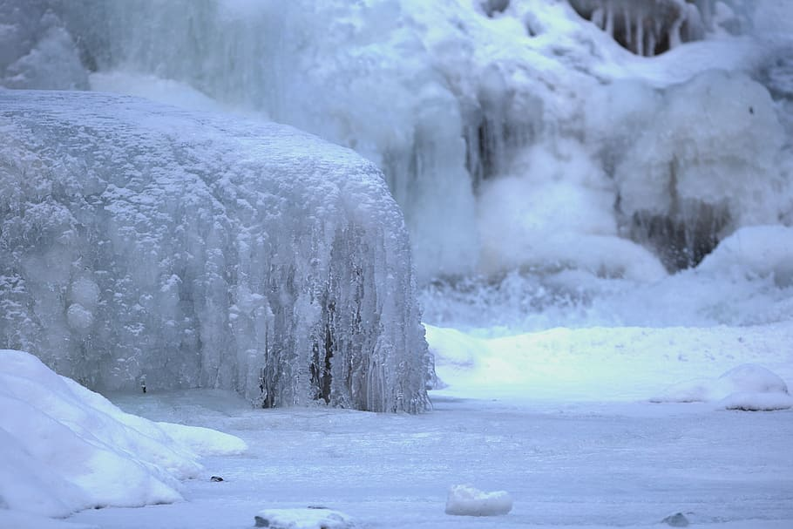

Автор: Мусаева Р.М. воспитатель
МБДОУ Детский сад«Солнышко» с.Каякент

Открытое занятие.
Тема: «Тайны снега и льда»
Цель: формирование исследовательского и познавательного интереса через экспериментирование со льдом и снегом.
Задачи:
1.расширять знания детей о признаках зимы, ее месяцах;
2.продолжать формировать умение детей выделять сезонные изменения в природе (низкая температура воздуха, солнце не греет, короткие дни, длинные ночи и т.д.);
3.формировать умение детей в ходе экспериментирования определять свойства льда и снега (белый, бесцветный; прозрачный, не прозрачный; рыхлый, хрупкий, твёрдый; не тонут в воде; тают в тепле);
4.развивать умение детей отвечать на вопросы поискового характера;
5.учить детей выдвигать гипотезы и проверять их опытным путем;
6.обогащать словарный запас детей;
7.воспитывать интерес к экспериментальной деятельности и желание заниматься ею; самостоятельность; аккуратность, желание добиваться положительного результата в процессе работы.
Предварительная работа: наблюдение на прогулке за зимними явлениями; рассматривание снежинок; чтение стихотворении, сказок, загадок о зиме.
Материал для занятия: снег, кусочки льда, лёд с замёрзшими в нём мелкими игрушками, цветные картонки, молоток, ёмкость с водой комнатной температуры, пластмассовые ложки, полиэтилен, ёмкость для изготовления искусственного льда, клеёнки на столы, лупы.
Ход занятия:
1.Чтение стихотворения:
Закружили метели, песни вьюга поёт.
До весенней капели вся природа заснёт.
Холод, песни метели и дорога пуста…
И закованы реки в прочный панцирь из льда.
- О каком времени года это стихотворение? Какие признаки зимы описаны в стихотворении?
Д/и «Снежный ком». Подберите слова определения «Зима какая?»
-Сколько Зимних месяцев ? Назовите их? Какой месяц сейчас? Какой будет?
Сегодня мы продолжим разговаривать о зиме. Послушайте внимательно логическую задачу:
«На Новый год маленький Саша поехал с мамой к бабушке в деревню. Он никогда не был в деревне зимой и поэтому не узнал деревни, где отдыхал летом. Не было травы и цветов, деревья стояли голые. Все было покрыто снегом… В лесу было тихо, неслышно было птиц, не видно было зверей… Не нашел Саша и речки, потому что кругом была только белая поляна да снег… Очень удивился Саша… Стал спрашивать бабушку: «Куда делись цветы, трава, ягоды? Почему не поют птицы? Почему не видно зверей? Куда спряталась речка?..
Бабушка посадила внука на колени и стала рассказывать Саше о зиме».
Что же она ему рассказала?
(свободные ответы детей)
Послушайте ещё загадки:
Прозрачен как стекло, а не вставишь в окно (лёд)
Всю зиму смирно лежит, а потом убежит (снег)
Как думаете, о чём ещё сегодня мы будем говорить? (о снеге и льде)
Как настоящие учёные мы будем заниматься исследовательской работой. Благодаря этой работе, мы узнаем много интересного. Учёные-исследователи проводят опыты и делают научные открытия. В конце наших исследований каждый из активных исследователей получит эмблему научного сотрудника.
Проведем несколько опытов, и определим свойства снега и льда. Результаты наших исследований будем отмечать на доске (схожесть и различие свойств снега и льда).
Переходим к изучению снега и льда
Опыт № 1.Определение прочности.
Если уронить лед? Ударить молотком? Что произойдет? (Ответы детей). Почему разбился? (Хрупкий)
Вывод: лёд – хрупкий, а снег – рыхлый.
Опыт № 2. «Какой на ощупь».
- У вас на столах в стаканчиках лежат кусочки льда и комочки снега. Сначала посмотрите на свои ладошки, какие они, сухие? Возьмите лед в руки и скажите, какой он.
Ответы: Холодный, твердый, тяжелый, по цвету – бесцветный.
Вос-ль: А снег?
Ответы детей. Холодный, лёгкий, рыхлый, белый.
Вывод: снег и лёд – это замёрзшая вода, в твёрдом состоянии.
Опыт № 3. «Воздействие температуры».
Воспитатель:
Вы утверждаете, что лед и снег - это замерзшая вода. Тогда проведем эксперимент. Загляните в стаканчик, он пустой. Положите лед, а в другой пустой стаканчик – снег. Посмотрите на ладошки. Какие они? Мокрые. Почему? Лед и снег начали таять от тепла рук. Вытрите руки.
Вывод: снег и лёд тают от тепла.
Опыт№ 4:Определение запаха.
А теперь давайте проверим , есть ли запах у льда и снега
Ответы детей
Вывод: снег и лёд, так же как и вода не имеют запаха.
Опыт № 5. «Определение прозрачности».
Теперь я положу под кусок льда и комочек снега цветную картинку. Давайте сравним, где видно картинку, а где – нет.
Ответы детей: «Под снегом не видно, а подо льдом - видно».
Вывод: Значит, лёд прозрачный, а снег – непрозрачный».
Опыт № 6. «Тонет – не тонет»
Тонет ли лед? А снег? (Дети высказывают свои предположения)
В стакан с водой комнатной температуры кладут комочек снега (льда), наблюдают, что происходит.
Вывод: не тонут, легче воды.
Динамическая пауза.
- А теперь давайте поиграем с пальчиками.
Раз, два, три, четыре, пять
Мы во двор пришли гулять.
Бабу снежную лепили,
Птичек крошками кормили,
С горки мы потом катались,
А ещё в снегу валялись.
Все в снегу домой пришли.
Съели суп и спать легли.

Вос-ль: А теперь загляните в свои стаканчики. Что вы видите? (Ответы детей).
Что можно сказать про лед? (Ответы.). А про снег? Правильно, под действием тепла снег и лёд превратились в воду. Значит, снег и лёд образуются из воды под воздействием мороза.
Вывод: Таким образом, можно сказать, что снег и лед это замерзшая вода.

Опыт №7. Исследование чистоты снега.
Это снег я набрала на улице на нашем участке, давайте посмотрим какая она.
Вывод: Растаявший снег превратился в грязную воду, значит снег везде грязный.
Вывод: нельзя есть снег
Подведение итогов
- Что вы делали сегодня?
- Что общего между снегом и льдом? (из воды, холодные, )
-А чем они отличаются?
Ответы: рыхлый, твердый, легкий тяжелый, белый, прозрачный...
-В какую погоду снег лёгкий, пушистый, сухой, легко рассыпается? (В морозную).
-В какую погоду снег липкий, тяжёлый, влажный, сырой? (Во время оттепели).
Что еще узнали?
Снег мягкий, а лед -…
Снег белый, а лед…
Снег легкий, а лед …
Ребята, а как вы думаете, приносит ли снег пользу человеку, и какую?
- Дышать после снега легко, потому что снег как метла собирает всю пыль, микробы и воздух становится чище, в организм попадает меньше микробов.
Молодцы! Очень хорошо сегодня поработали.
-Ребята, вам понравилось быть учеными, исследователями?
А теперь наша экспертная комиссия вручит эмблемы самым активным исследователям.

1.Что такое снег?
Снег-это вид атмосферных осадков, выпадающих на землю. Он состоит из мельчайших кристаллов льда. Снег, как и дождь, падает из туч. Водяные пары поднимаются очень высоко над землей. Кристаллик все время растет и, наконец, становится красивой звездочкой. Наблюдая за снегом, обращаем внимание, что форма снежинок меняется в зависимости от погоды.
2. Почему же снег не похож на лед?
Из дополнительных источников и бесед с родителями мы узнали, что снежинка – это скопление маленьких кристалликов льда, которые отражаются друг от друга, поэтому снег белый. А твердости нет у них, потому что эти красивые кристаллы очень маленькие и не могут выдержать какого-либо давления.
Нам стало интересно, почему в мороз мы идем и слышим скрип снега, а когда тепло, то скрипа не слышно.
3. Скрип снега.
При сдавливании снег издает звук, напоминающий хруст. Этот звук возникает при ходьбе. Скрип снега слышен при температуре ниже -2 (-5) градуса. Считается, что есть две причины возникновения звука: ломание кристалликов снега и скольжение кристалликов снега друг о друга под давлением.
После полеченной информации мы начали исследовать свойства снега.
4. Откуда берется снег?
Невидимые водяные пары поднимаются высоко в небо, где сильный холод. Там пары превращаются в крохотные кристаллики льда, льдинки растут и увеличиваются их лучики, и постепенно они становятся красивыми снежинками. Когда они становятся тяжелыми, то они падают вниз.

